KOLOROWE RYBKI 5 LATKI
PRACA ROLNIKA 5
Kochane dzieci, drodzy Rodzice
Kolejne aktywności dzieci na kolejne 5 dni

ZBUDOWANIE wysokiego domu z klocków
PIĘĆ pajacyków, dwa przysiady, pięć pajacyków, dwa przysiady…
WIEŚ i miasto- szukanie różnic i podobieństw na podstawie zdjęć, gdzie my mieszkamy? Po czym poznajemy że to wieś?
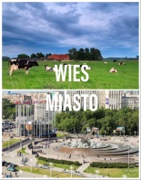
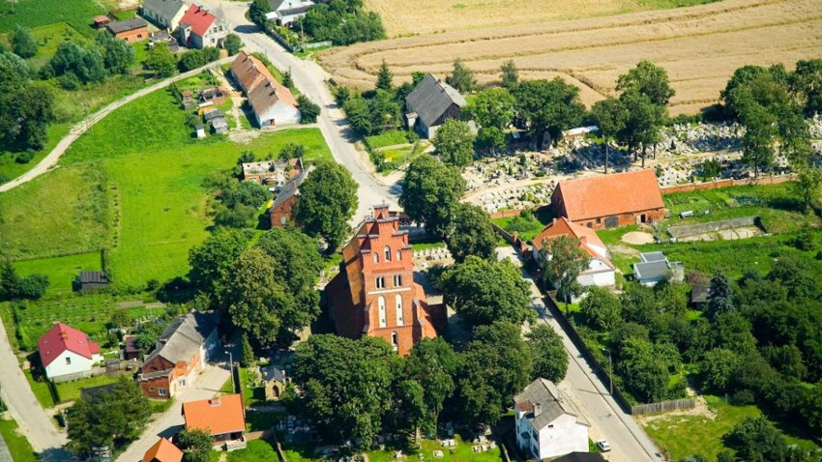

MASZYNY i narzędzia- karta pracy 37 a
SŁOMA i siano- porównywanie słomy i siana, odczytywanie z rodzicem słów: słoma i siano a następnie tylko dziecko, czym się różni słoma od siana?, ( siano- wysuszona trawa, pożywienie dla zwierząt, słoma- odpadowy materiał po koszeniu zboża, siano- bardziej miękkie, słoma- szorstka, siano- zielone, słoma- żółta )
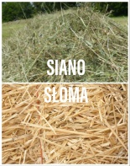
TRAKTOR- karta pracy 37 b
DO czego służy starach na wróble na polu?, kogo ma odstraszać?, dlaczego odstrasza się ptaki z pól?, co takiego robią?, co wyjadają ptaki na polach?
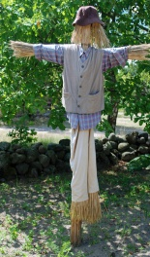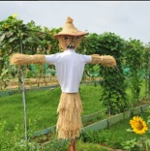

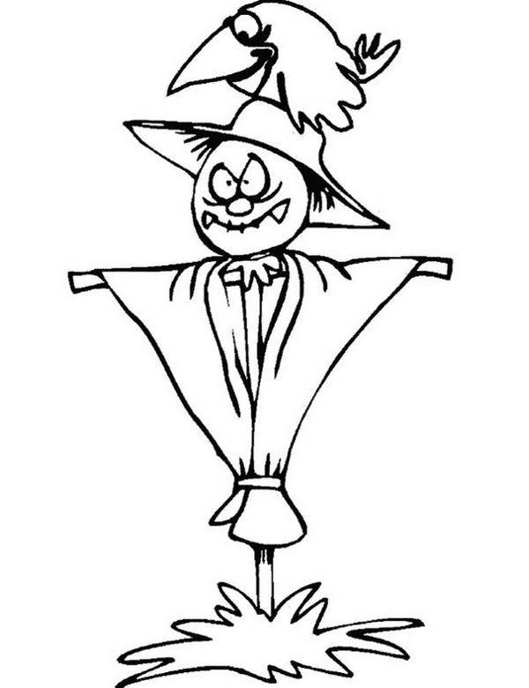

OD ziarenka do bochenka- opowieść ruchowo-naśladowcza
Pociąg- jedziemy pociągiem do gospodarstwa rolnego- ciuch, ciuch, ciuch…
Koniki- jedziemy na konikach do pana rolnika- odgłos kląskania językiem
Rolnik sieje zboże- sieje je, sieje je, sieje je…
Deszcz pada na pole- kap, kap, kap…
Zboże rośnie i dojrzewa a wietrzyk śpiewa- szszsz…
Słońce grzeje całe lato- uf, uf, uf…
Nastała pora zbiorów, już na pole wjeżdża kombajn- wrrr, wrrr, wrrr…
Kombajn przesypuje ziarno na przyczepy- szszsz…
Rolnik wiezie ziarno ciągnikiem do młynarza- wrrr, wrrr, wrrr
Młynarz w młynie zmiele ziarenka- szeroko otwieranie ust i kręcenie szczęką
Z ziaren powstaje mąka która wpada do nosków- aaa psik, aaa psik, aaa psik
Mąka jest gotowa, jedziemy samochodem do piekarni- brum, brum, brum…
Nocą kiedy dzieci śpią- chrapanie…
Piekarz piecze z mąki chleb i bułki- naśladowanie ruchu wyrabiania ciasta
Z samego rana samochody ruszają do sklepów by dostarczyć pieczywo- brum, brum, brum…
Uwaga, jeszcze gorące- parzy- dmuchanie…
Pięknie pachnie- wąchanie- głębokie wdechy i wydechy
Wracamy pociągiem do przedszkola- ciuch, ciuch, ciuch…
ZASIALI górale- wysłuchanie piosenki
UŁOŻENIE z materiałów znalezionych w pokoju traktora
ROZPOZNAWANIE na podstawie ilustracji roślin zbożowych, okopowych, oleistych i włóknistych, głośne czytanie nazw, podział na sylaby, wyróżnianie pierwszej głoski
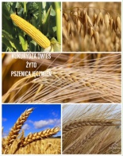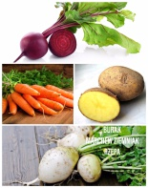
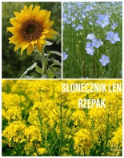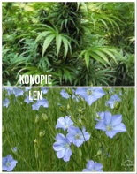
- czym różnią się od siebie rośliny zbożowe?- Kwiaty zbóż i owoce mogą tworzyć kłos, kolbę lub wiechę
- co znaczy rośliny okopowe?- okopuje się je podczas sadzenia a gdy dojrzeją wykopuje z ziemi
- rośliny oleiste- produkuje się z nich olej
- rośliny włókniste- produkuje się z nich nici i włókna
Próba czytania wspólnie z rodzicem nazw poznanych roślin, zagadki- rodzic podaje nazwę a dziecko pokazuje obrazek.
POPCORN- kiedy najczęściej jecie popcorn?, z czego się go wytwarza?, w jaki sposób robi się popcorn?, czy popcorn może być tylko słony?, jak można jeszcze wykorzystać kukurydzę? ( zjadanie całych kolb, kukurydza w puszkach np. do sałatek, mąka kukurydziana )
KUKURYDZA- zamoczenie paluszka w żółtej farbie i odciskając paluszek namalować kolbę kukurydzy, domalowanie zielonych liści i łodygi
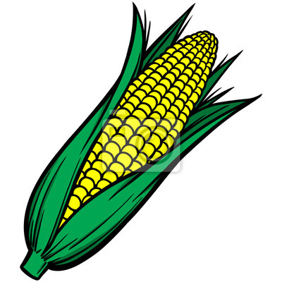
TACZKI- zabawa w parze z rodzicem

UTRWALENIE nazw zwierząt mieszkających w gospodarstwie rolnym
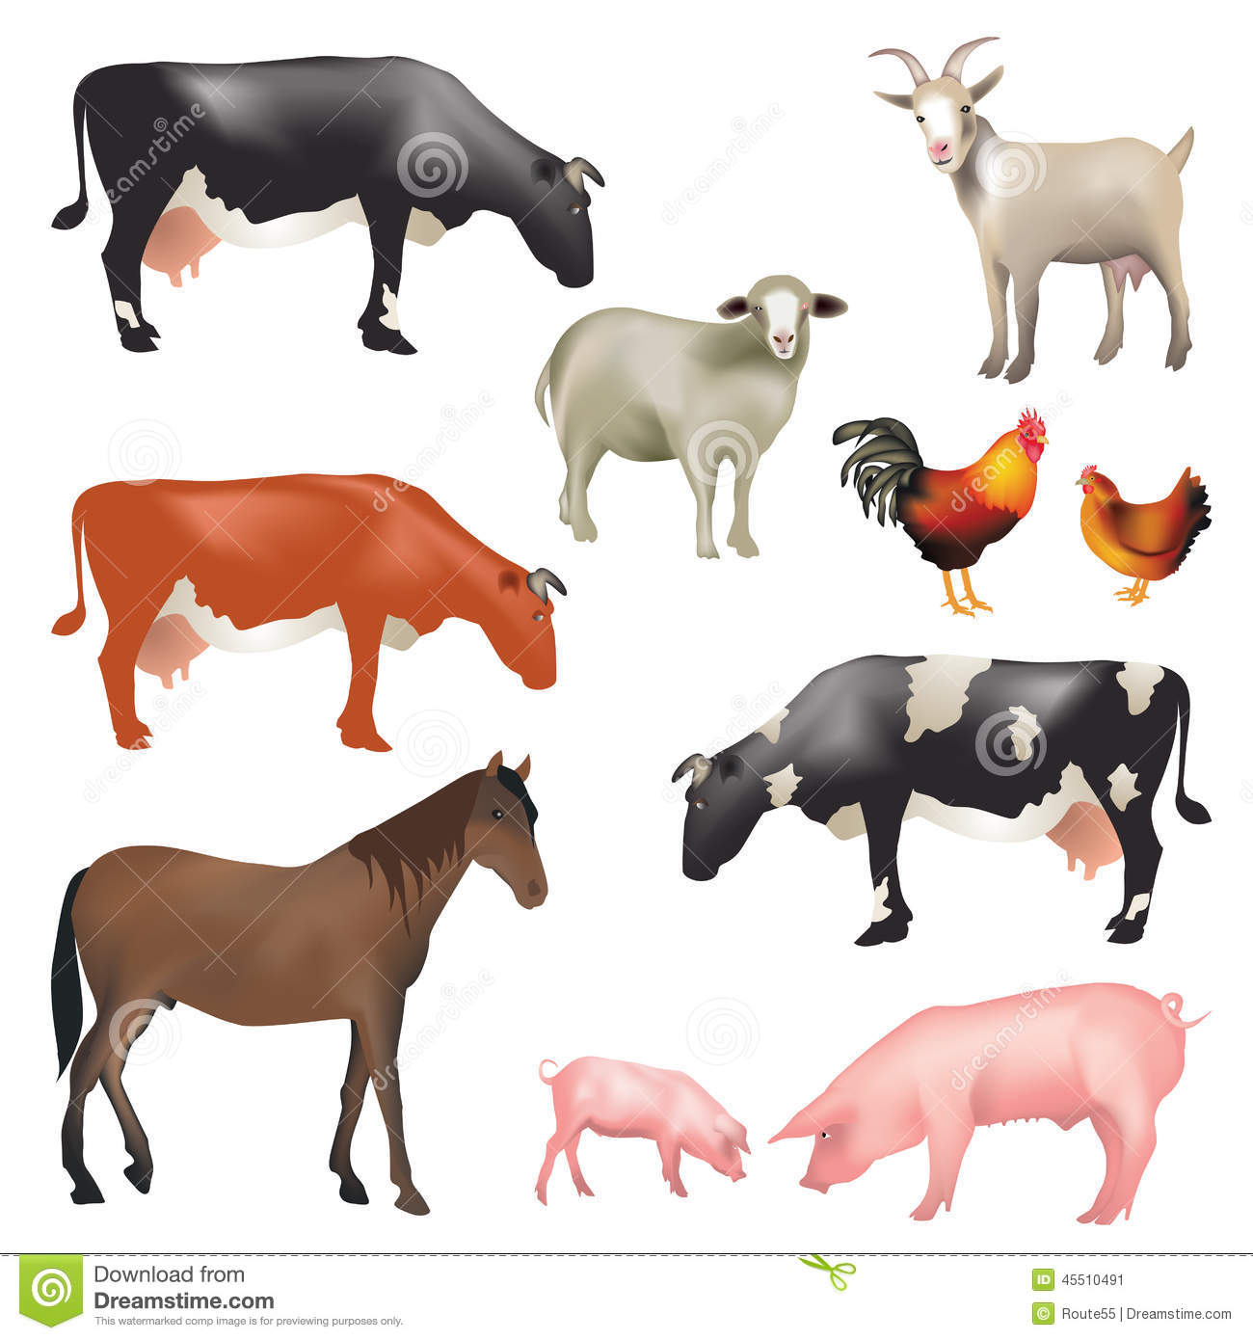
DEGUSTACJA różnego rodzaju pieczywa- żytniego, razowego, pszennego, bułek, chleba, rogala- wąchanie, określanie koloru, zapachu, wielkości i kształtu np. bułka okrągła, mała, rogal- zakręcony, chleb- podłużny, używanie jak największej liczy przymiotników
SKĄD się bierze chleb?- pogadanka nt różnych rodzajów mąki,- skąd się bierze chleb?- czy wszystkie rodzaje pieczywa są zrobione z tej samej mąki?- z czego wytwarza się pieczywo?- jakie znasz rodzaje maki? ( żytnia, kukurydziana, pszenna, jaglana ),- przypomnienie nazw zbóż wcześniej poznanych.
ZAWODY- poznanie zajęć przedstawiających ludzi którzy biorą udział w produkcji chleba

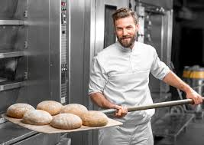
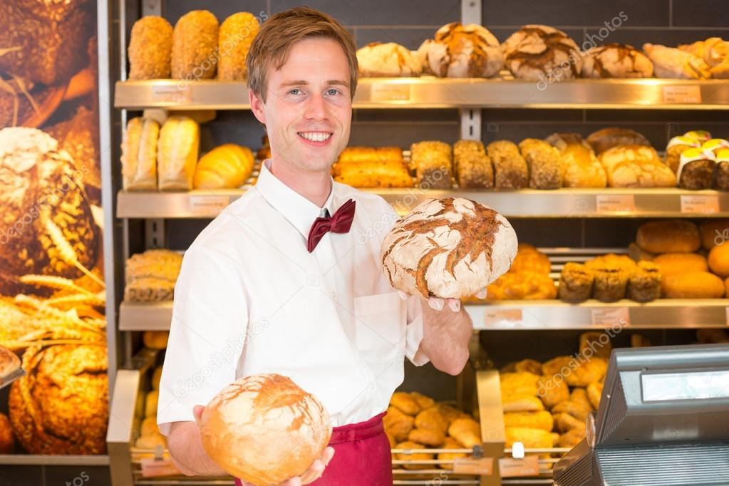
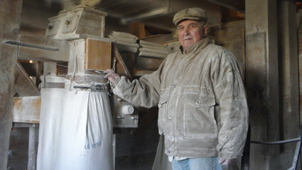
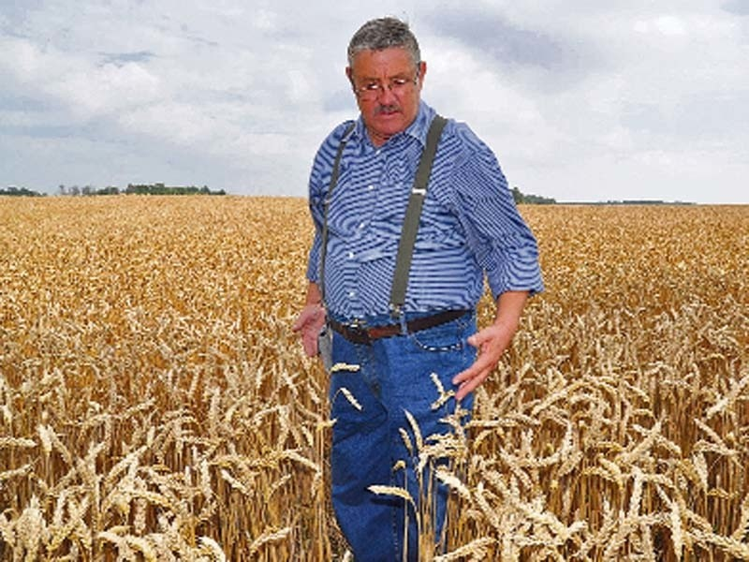

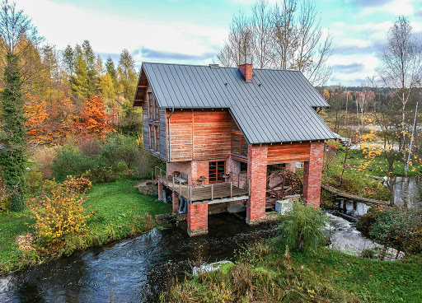
OD ziarenka do bochenka- karta pracy 38 a
MŁYNY- szukanie podobieństw i różnic- młyn wodny, młyn elektryczny, młyn wiatrowy

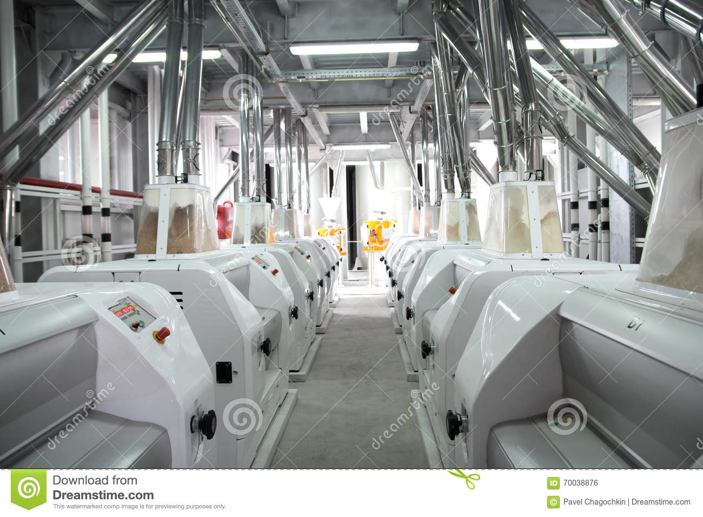

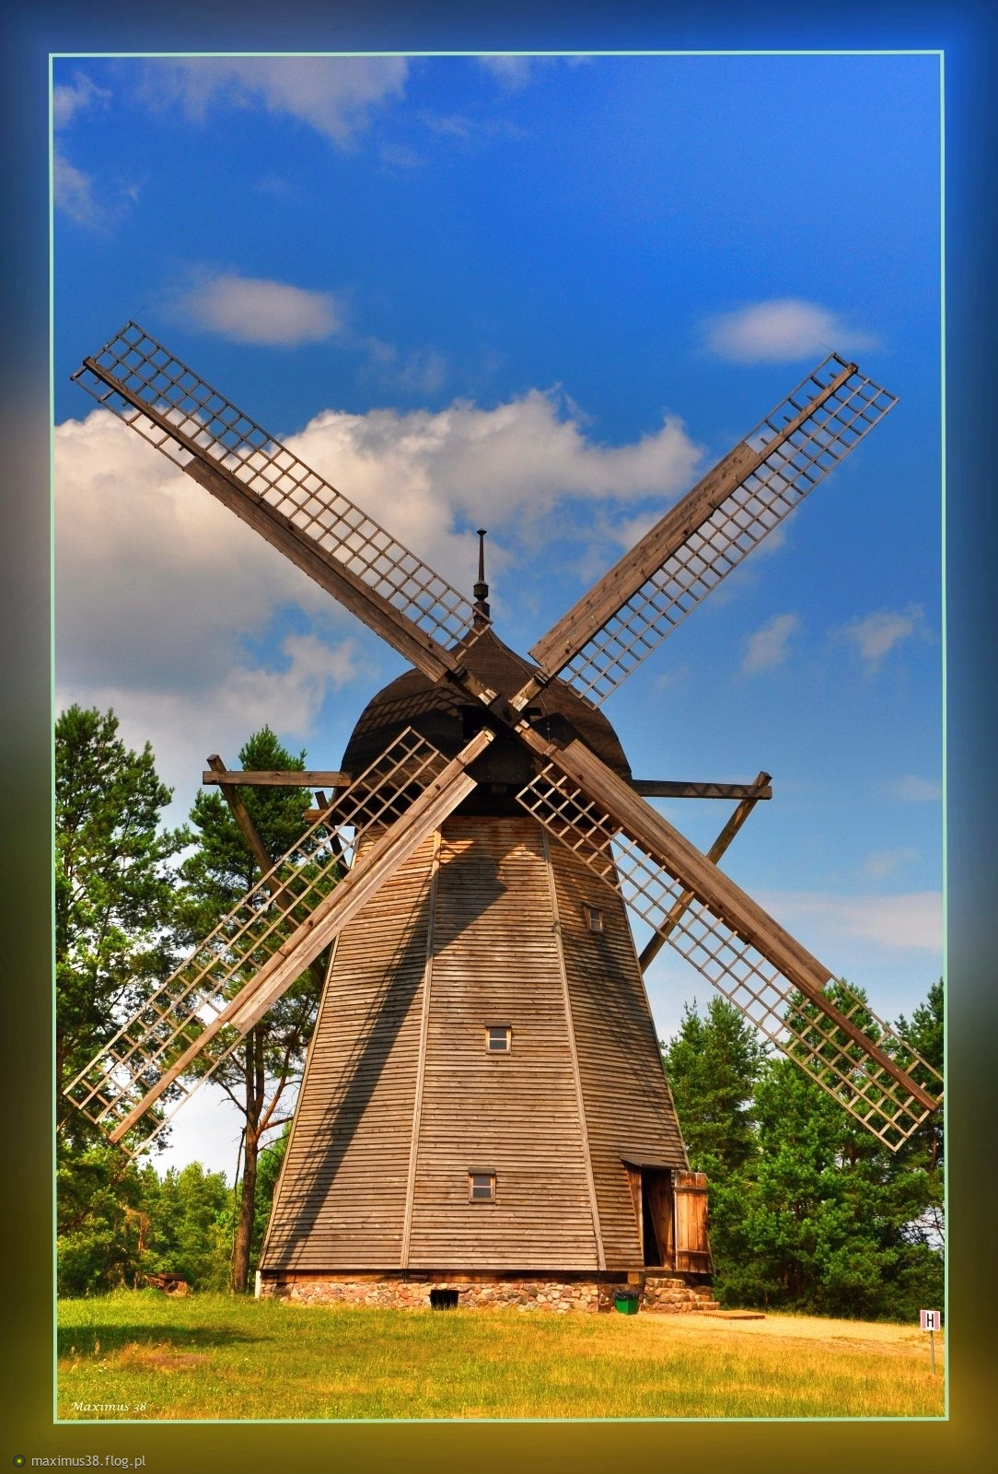

DOCENIENIE- wyjaśnienie dzieciom definicji na podstawie pytań i własnych doświadczeń, co to znaczy czuć się docenionym?, czy jest to przyjemne uczucie?, za co można kogoś docenić?, w jakiej to może być sytuacji?, jak można komuś okazać że się go docenia?
DOCENIAM że potrafisz…..- rodzić wymienia czynności i umiejętności które dziecko już potrafi wykonać
ZABAWA w piekarnię- lepienie pieczywa z plasteliny albo masy solnej
PIECZEMY - wspólnie z rodzicami próba upieczenia chleba albo bułek
PORZĄDKI w pokoju- porządkowanie i segregowanie zabawek w pokoju
MARCHEWKI- karta pracy 39 a
POGADANKA na temat różnych narzędzi i maszyn ogrodniczych oraz bezpieczeństwa podczas ich wykorzystywania
- pług do orania- napowietrzanie gleby, odwracanie jej wierzchniej warstwy
- brona- do bronowania, wyrównywanie powierzchni gleby, działa jak grabie
- siewnik- do siania
- proste narzędzia ręczne- grabie, motyka, kosa

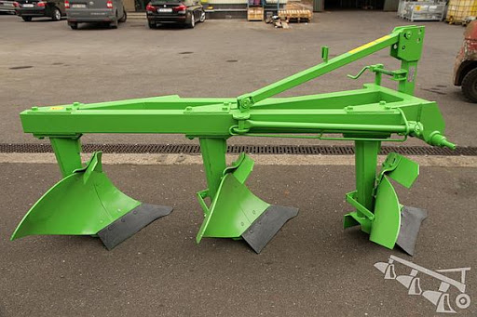

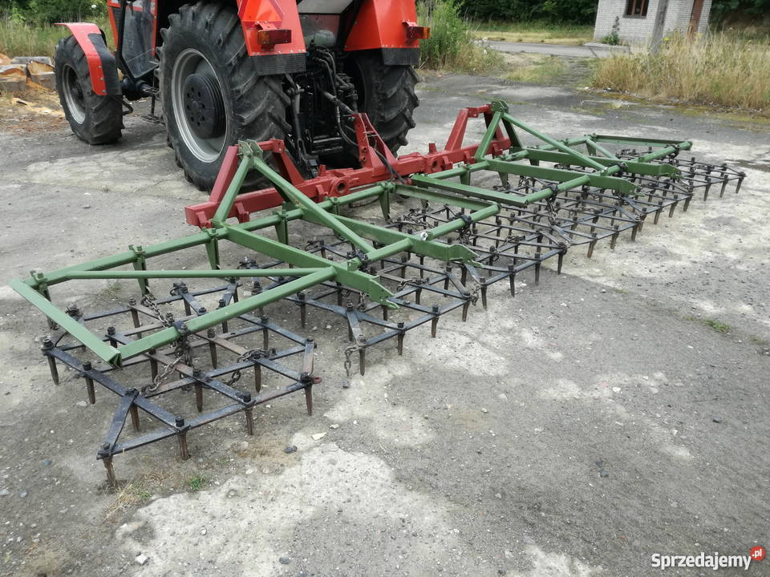

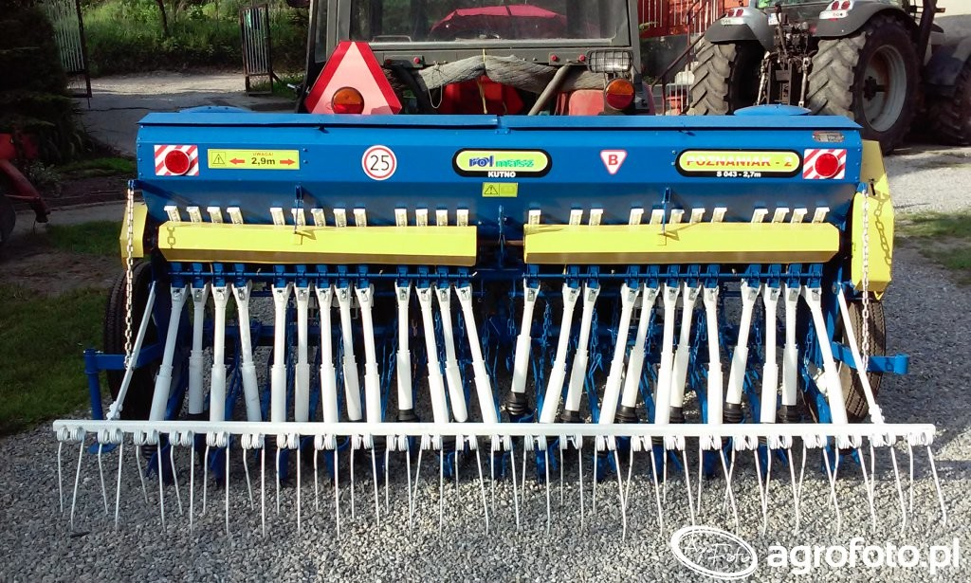

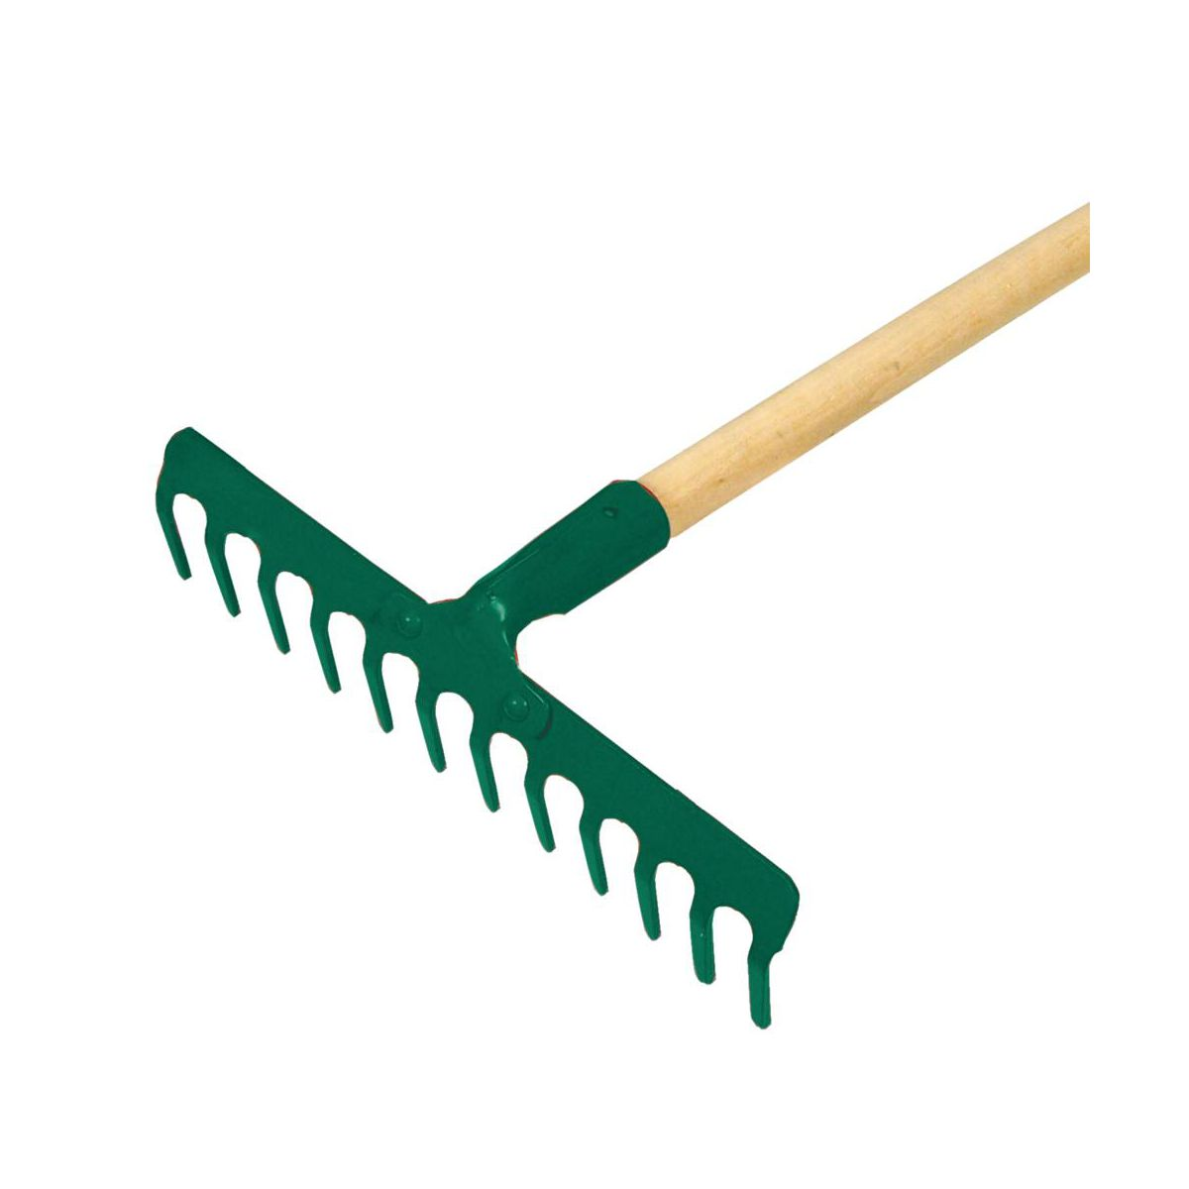
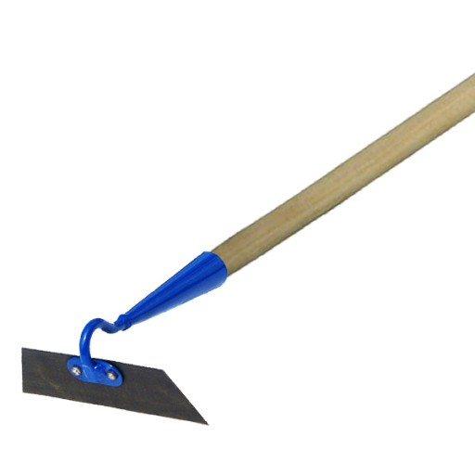

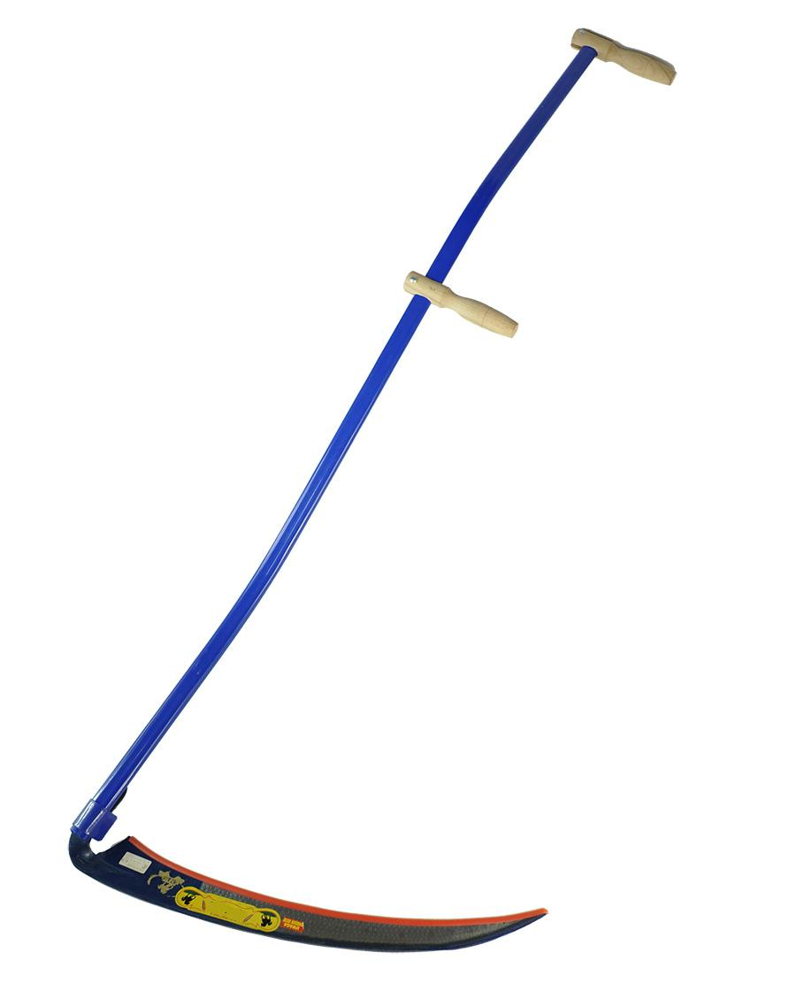

FIGURY geometryczne- karta pracy 39 b
ZABAWY w piaskownicy- praca w piasku prostymi narzędziami
MASZYNA - namalowanie maszyny która ułatwia rolnikowi pracę na polu
CZYM jest gospodarstwo ekologiczne- wytłumaczenie dzieciom czym się gospodarstwo ekologiczne- zakaz używania chemicznych środków ochrony roślin, nawozów sztucznych, pasz przemysłowych, stymulatorów wzrostu, karmienie zwierząt paszą wyprodukowaną w tym gospodarstwie, używanie nawozów wytworzonych przez zwierzęta hodowlane, konieczność zachowania różnorodności gatunków roślin i zwierząt, pokazanie symbolu ekologicznej żywności, przeliczanie gwiazdek, pokazanie jak powstał ten symbol, jakiego koloru są znaki ekologicznej żywności?

PRÓBA zaprojektowania znaku ekologicznej żywności używając właściwego koloru
POKAZANIE ilustracji z żywnością ekologiczną
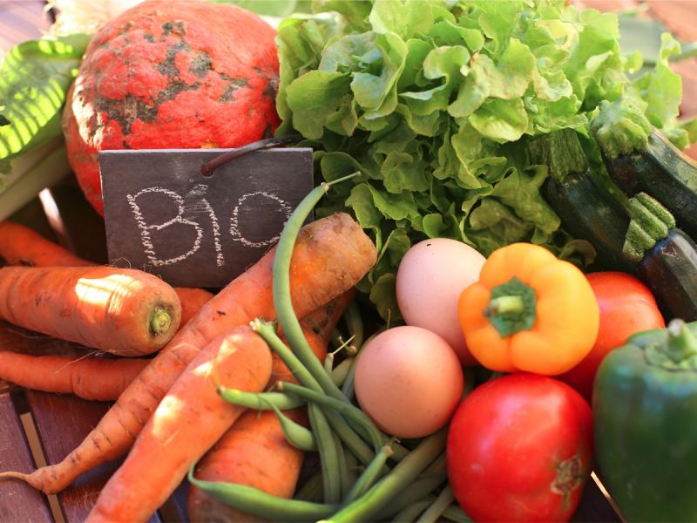
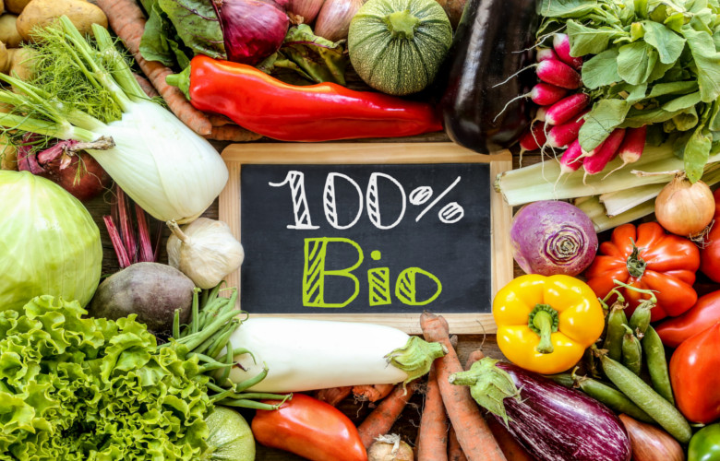

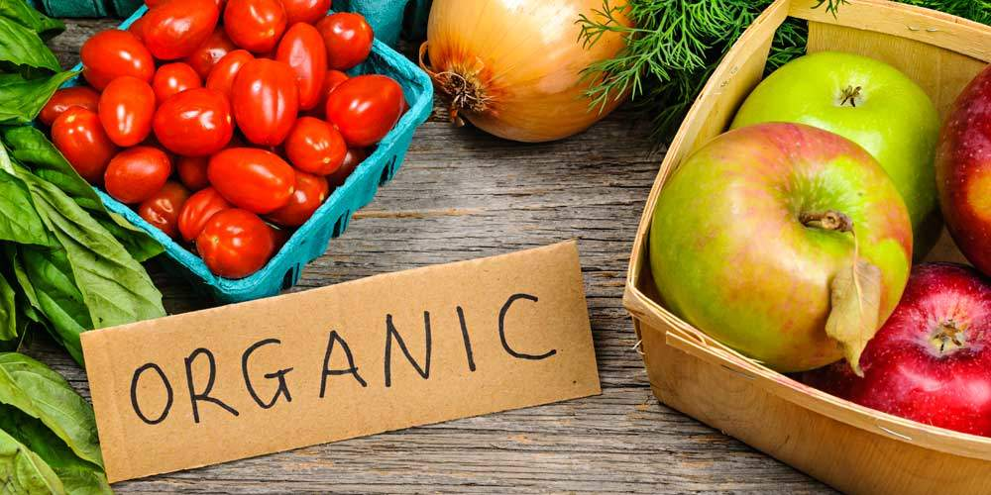
PUZZLE papierowe- karta pracy 40
SIEJEMY- wysianie podstawowych warzyw w ogródku przydomowym albo w skrzynkach
SŁONECZNIK- wykonanie słonecznika 3d z dowolnych materiałów
SEGREGOWANIE nasion wsypanych do jednego pojemnika np. fasola groch dynia
W razie niejasności proszę o kontakt telefoniczny
Uważajcie na siebie
Pozdrawiam Magdalena Leliwa-Piechowska

